学生学位外语免考材料提交操作手册
首先通过电脑端登录系统。使用360安全浏览器或者谷歌浏览器，输入网址：https://edu.jxjypt.cn/xxyxysqxy，点击“学生登录”，输入用户名、密码、验证码登录系统。然后点击首页菜单栏的“文档中心”进入材料收集页面；选择“2025年学位外语免考材料收集”，点击“查看详情”，进入材料提交页面。注意：已通过人员点击此处，将提示：您已属于学位外语通过人员（含免考人员），请勿重复提交材料报名。名单详情可到学校官网查看。
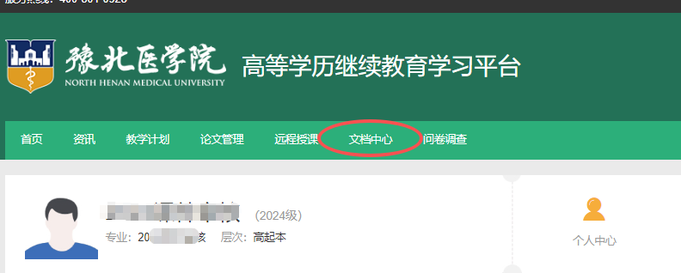

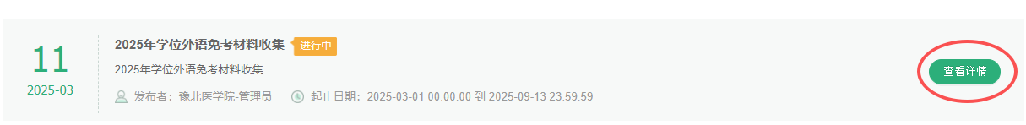
填写“姓名、学号、身份证号、CET4/CET6/PETS3证书编号、CET4/CET6/PETS3证书成绩”、上传符合要求的“CET4/CET6/PETS3成绩单照片”，点击“全部提交”，左上角的审核状态由“待提交”变为“待审核”时，即提交成功。注意： 照片仅支持.jpg、.png格式， 最多上传1个文件， 单个最大上传5M的文件。
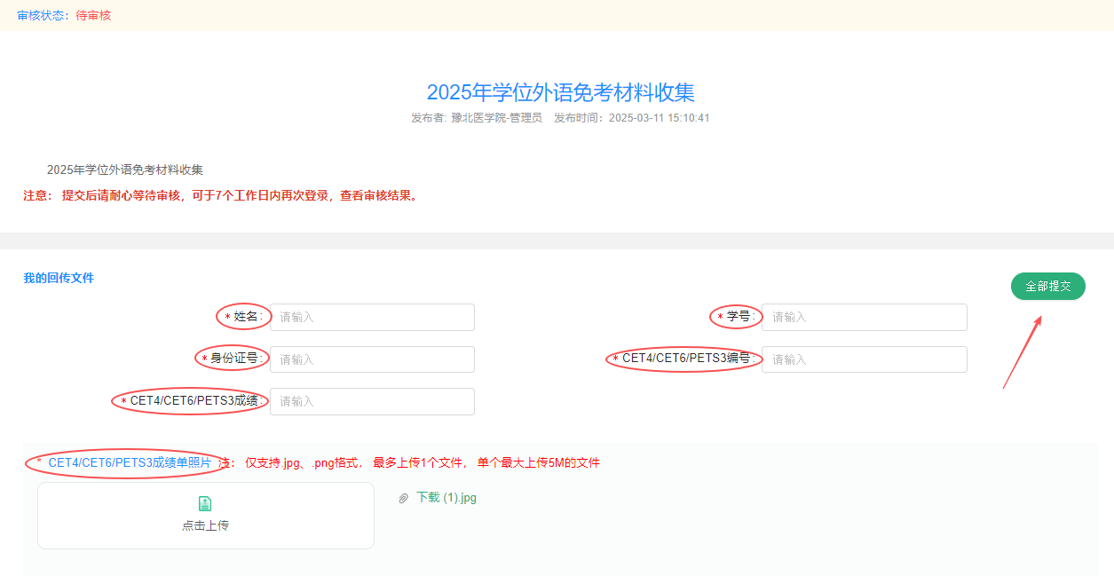
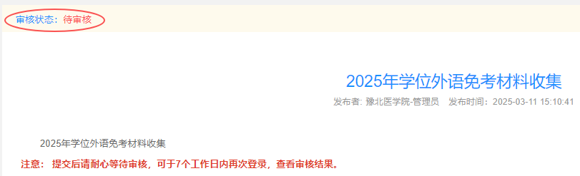
提交成功后，等待学校老师审核即可，审核意见将随审核结果在提交页面一并反馈。注意：提交后请耐心等待审核，可于7个工作日内再次登录，查看审核结果。
